Отчет
по организации учебно-тренировочных сборов «Зимняя школа»
в МБОУ СОШ с.Хонделен ( январь 2023)
Всего: 15 очных консультаций. Все консультации проведены по графику.
Из них по математике-10 (9,11 класс), русскому языку-4 (9,11 класс), географии-1(9класс).
Ежедневные отчеты, фотоотчеты консультаций выставлены на сайте школы-
https://school-hondelen.rtyva.ru/?page_id=2555

№ |  | Тема консультаций | Дата | Класс | Ответственные | Охват | Краткая  информация | Фото отчет
1 |  | Задание 3. | 29.12.2022 | 9 | Шангыр-оол Е.Б. | 1 ч-100% | Решу ОГЭ: задание 3. Уметь выполнять вычисления и преобразования | 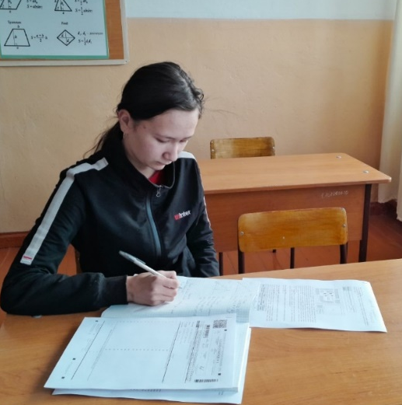
2 | Информационная обработка письменных текстов  различных стилей и жанров. |  | 29.12.2022 | 11 | Кужугет А.Ч. | 1-100%  1-100% | Подготовка к написанию сочинения | 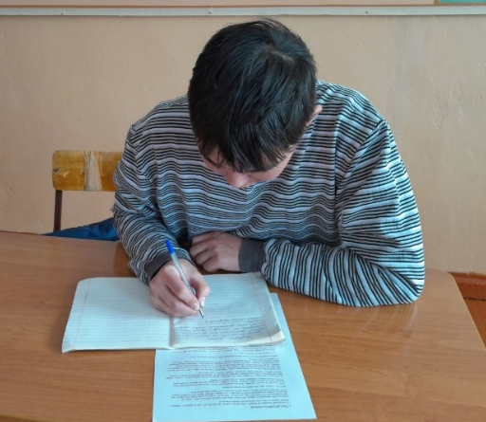
3 | «Нахождение значение выражений» |  | 03.01.2023г. | 9 | Шангыр-оол.Е.Б | 1 ч-100% | Решили задания из тренировочного материала | 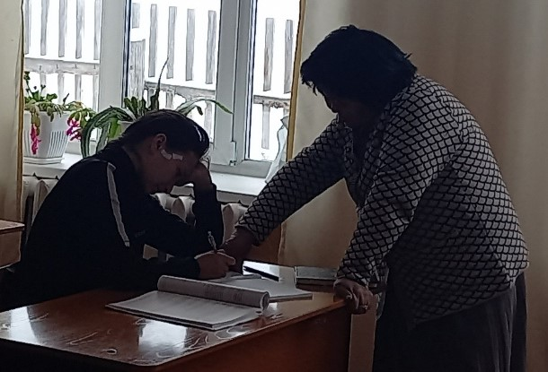
4 | Решение задач по формуле задание №4 из учебника |  | 03.01.23г | 11 | Шангыр-оол.Е.Б | 1-100% | Решили задание из учебника ЕГЭ (№4) | 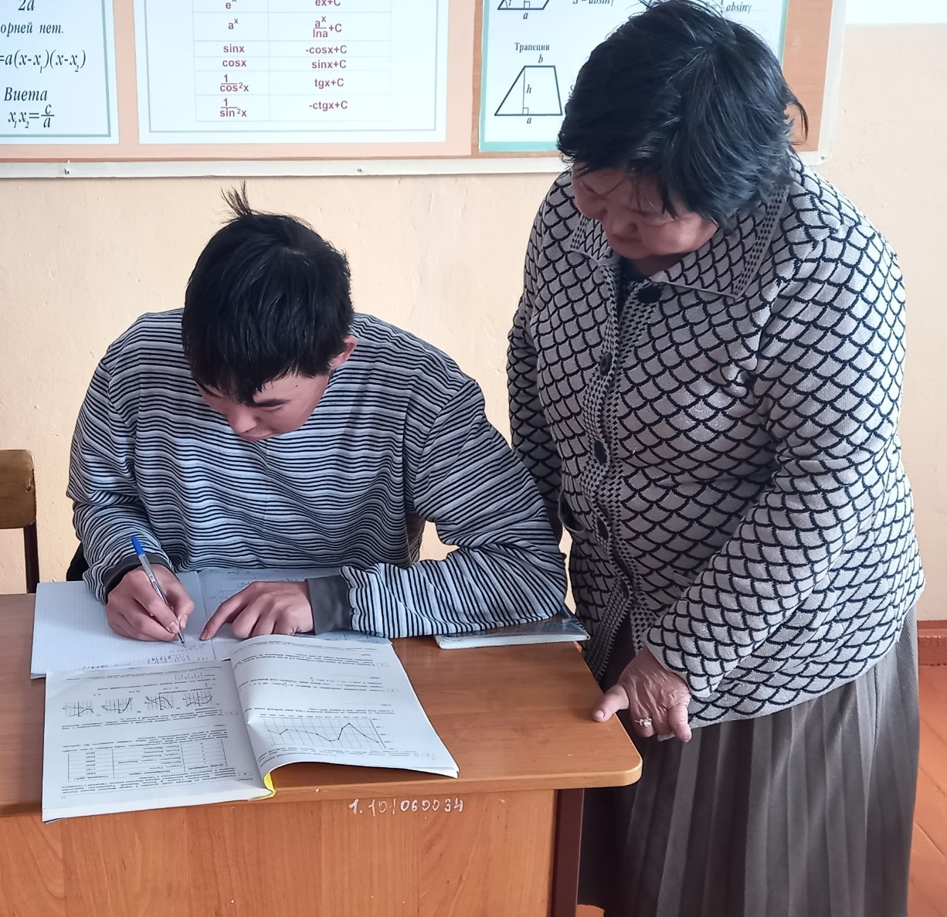
5 | Решения уравнений и неравенств и их системы |  | 04.01.2023г. | 9 | Шангыр-оол.Е.Б | 1 ч-100% | Решили задания из тренировочного материала.  Задание 6. Уметь решать уравнения, неравенства и их системы | 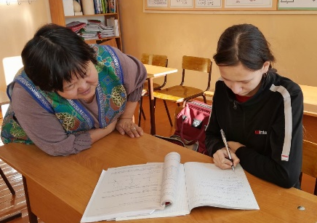
6 | "Нахождение значение выражения зад 16" |  | 04.01.23г | 11 | Шангыр-оол.Е.Б | 1-100% | Решили задание из учебника ЕГЭ (№16) | 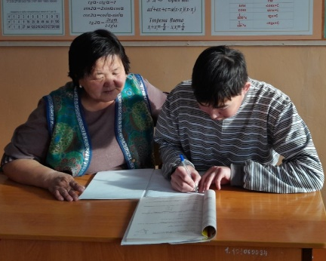
7 | "Политико-административная территория» |  | 05.01.2023г. | 9 | Кенден-оол В.К. | 2 ч-100% | Работа над ошибками школьного пробного экзамена | 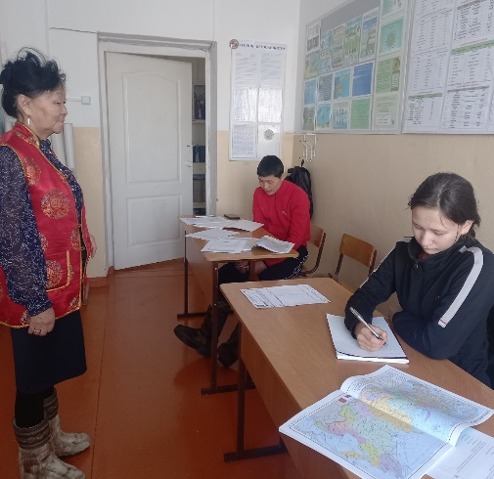
8 | «Нахождение геометрических величин» |  | 05.01.2023г | 9  11 | Шангыр-оол.Е.Б | 1-100%  1-100% | Задание 15. Описывать реальные ситуации на языке геометрии, исследовать построенные модели с использованием геометрических понятий и теорем, решать практические задачи, связанные с нахождением геометрических величин | 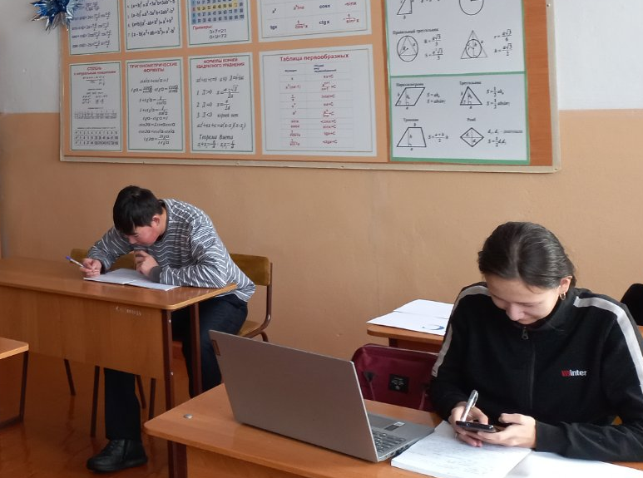
9 | Задание 5: Орфография. Правописание чередующихся гласных в корне слова. |  | 06.01. 2023г. | 9 | Кужугет А.Ч. | 1 | Рассмотрено задание 5 по указанной теме, тренировочные упражнения. | 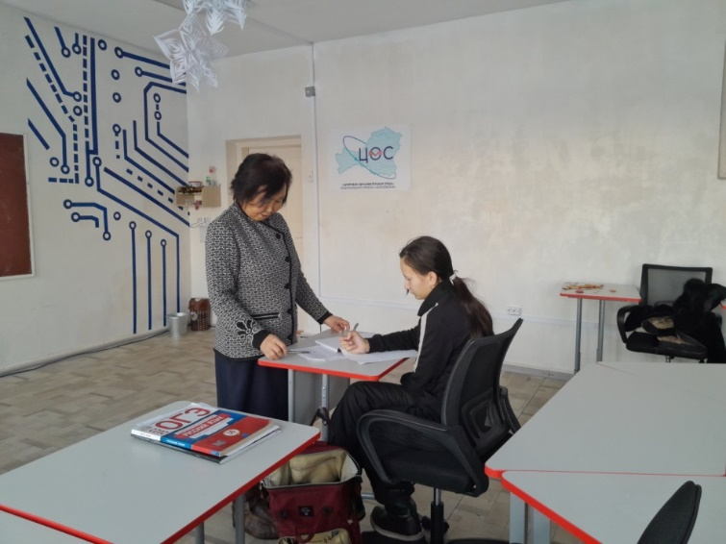
10 | Написание изложения с творческим заданием (основная часть) |  | 06.01. 2023 г. | 11 | Кужугет А.Ч. | 1 (ученик с ОВЗ) | Рассмотрено написание основной части изложения, пересказ прочитанного текста. | 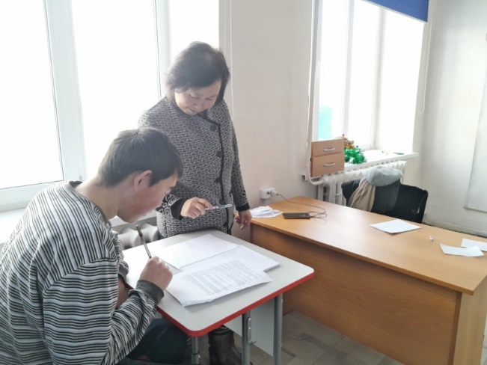
11 | Задание №15 |  | 06.01.2023 | 9 | Шангыр-оол Е.Б. | 1-100% | Планиметрическая задача с  практическим  содержанием | 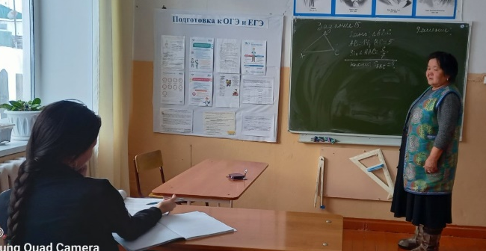
12 | Простейшие текстовые задачи |  | 06.01.2023 | 11 | Шангыр-оол Е.Б. | 1 (ученик с ОВЗ | Вычисление. Округление с недостатком. Округление с избытком. Проценты | 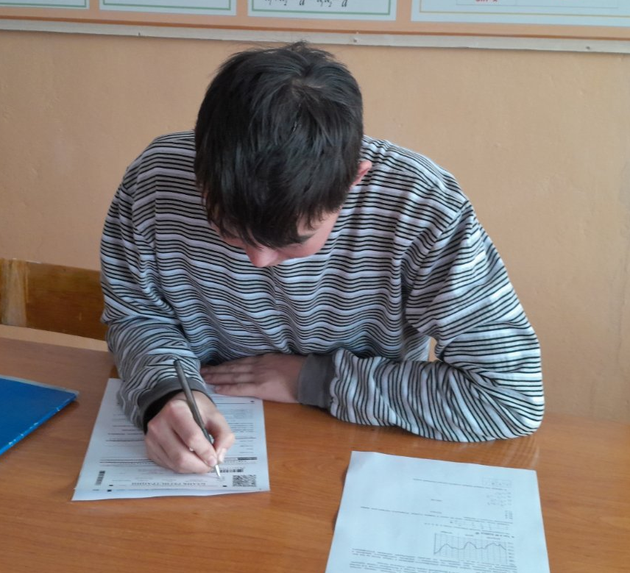

Онлайн-уроки через платформу «Сферум» с 30.12.2022 по 05.01.2023 г
Онлайн-урок по русскому языку в 9 классе-3
Онлайн урок по математике в 9 классе-3
Онлайн-урок по русскому языку в 11 классе-3
Выборы по предметам в 11 классе-0 (ученик с ОВЗ).

Предметы | Дата | Класс | Охват | в % | фотоотчет
Русский язык | 30.12.2022 | 9 |  |  | Не смогли подключиться
Математика | 30.12.2022 | 9 |  |  | Не смогли подключиться
Русский язык | 30.12.2022 | 11 |  |  | Не смогли подключиться
Русский язык | 03.01.2023 | 9 | 1 | 100 | 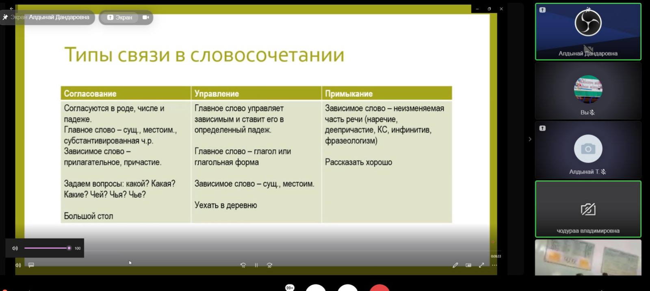
 | 03.01.2023 | 9 | 1 | 100 | 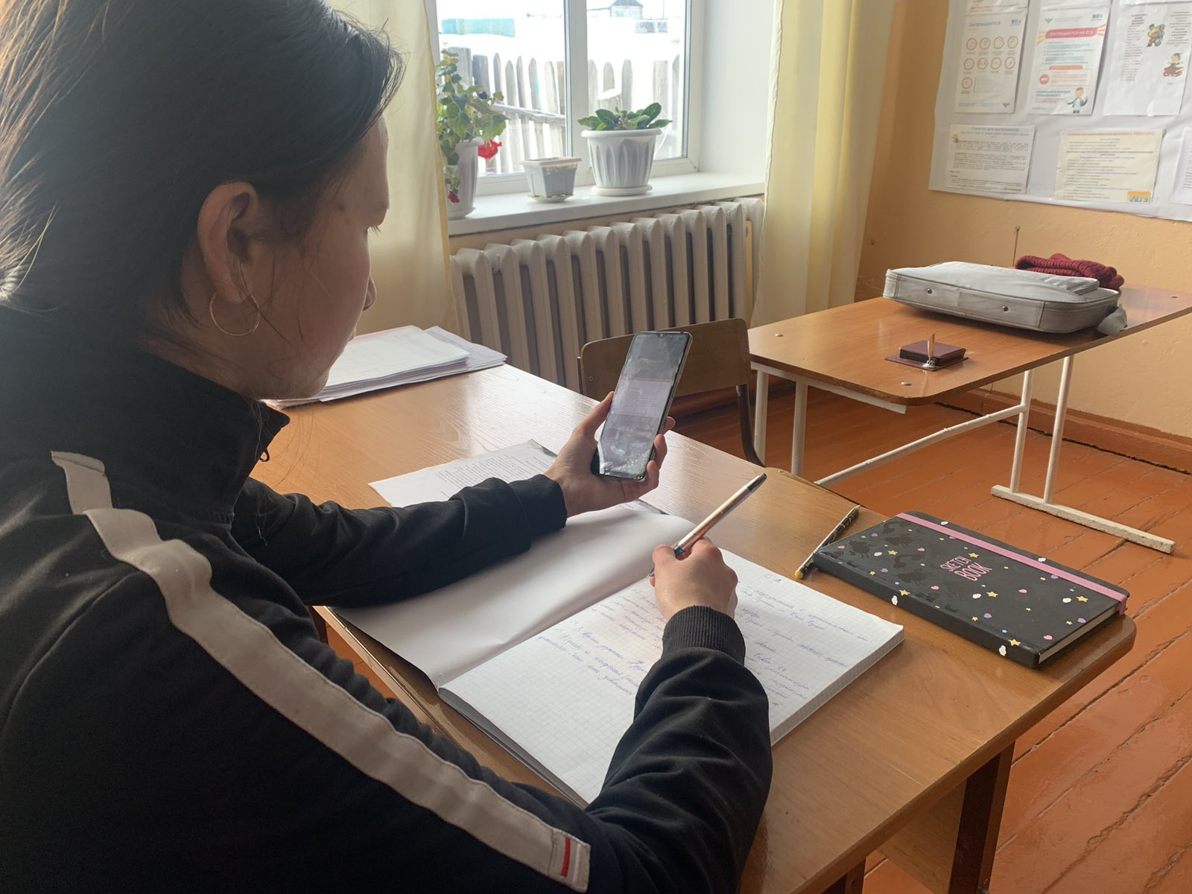
Математика | 03.01.2023 | 11 | 1 | 100 | 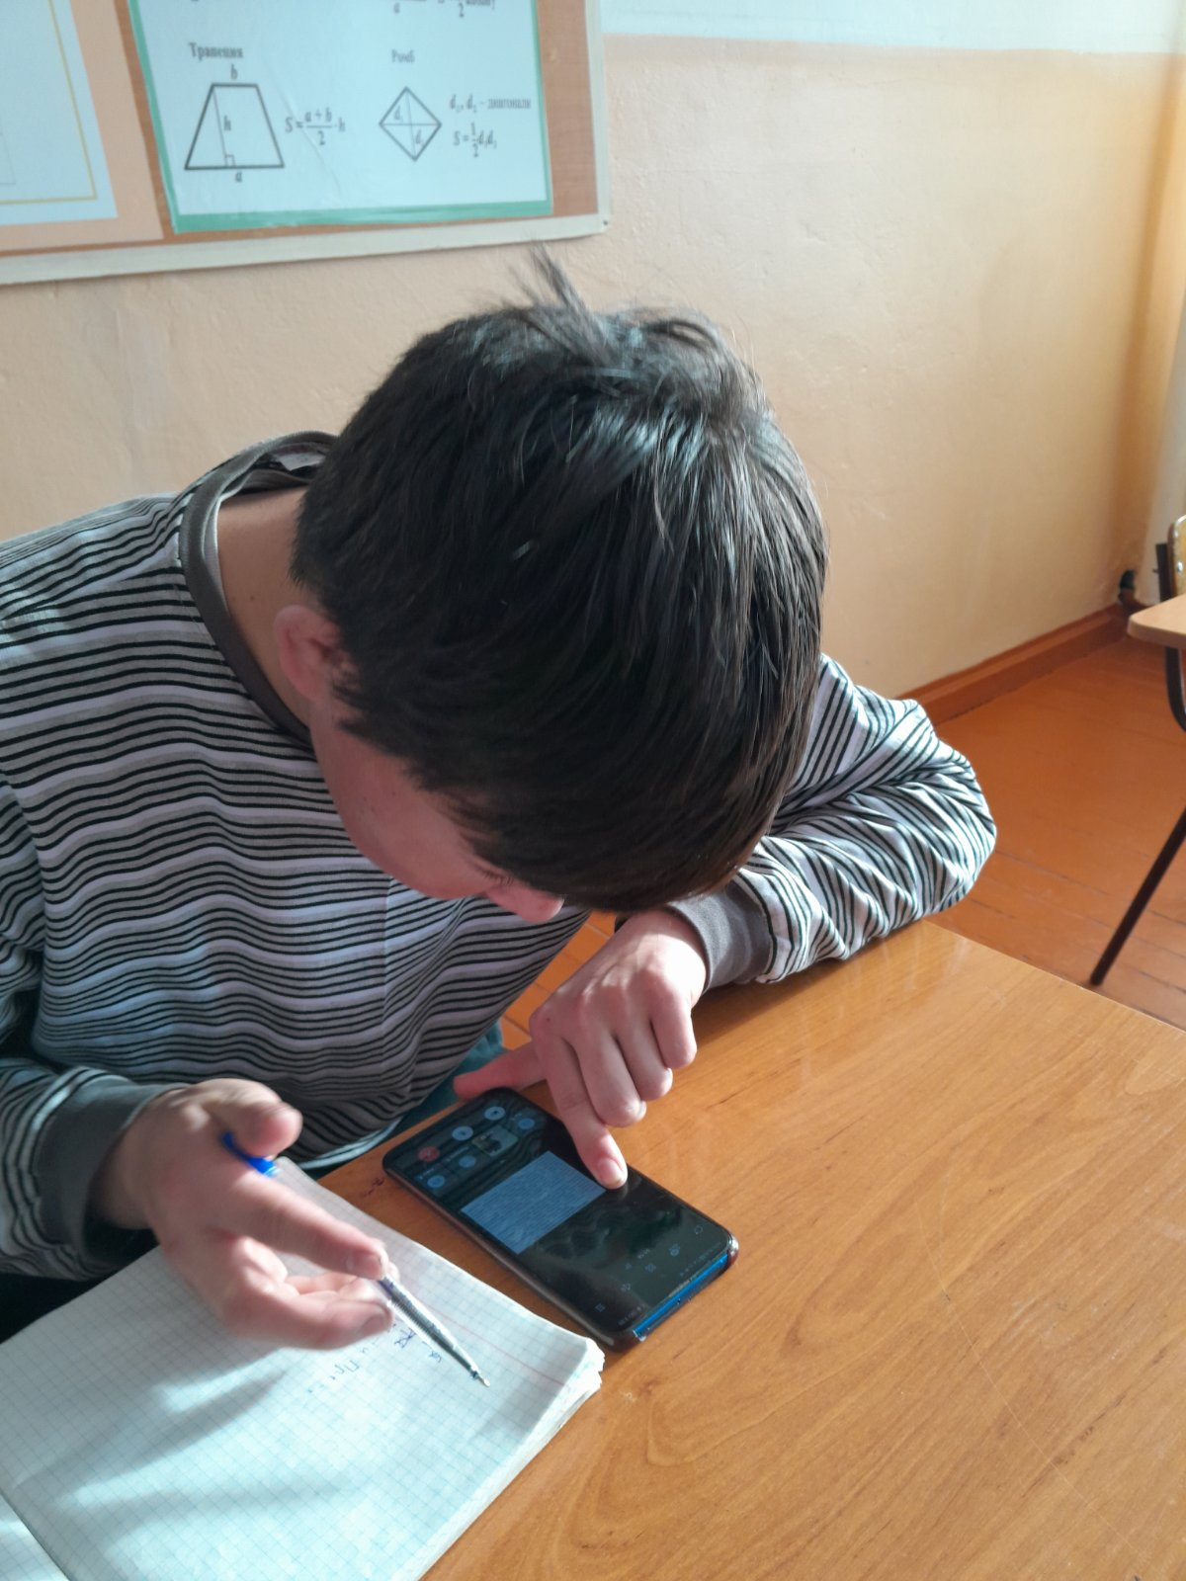
Русский язык | 04.01.2023 | 9 | 1 | 100 | 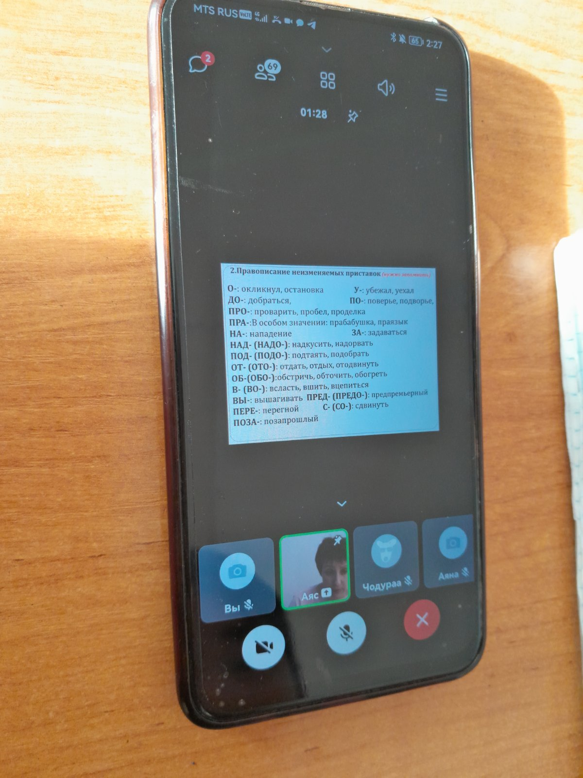
Математика | 04.01.2023 | 9 | 1 | 100 | 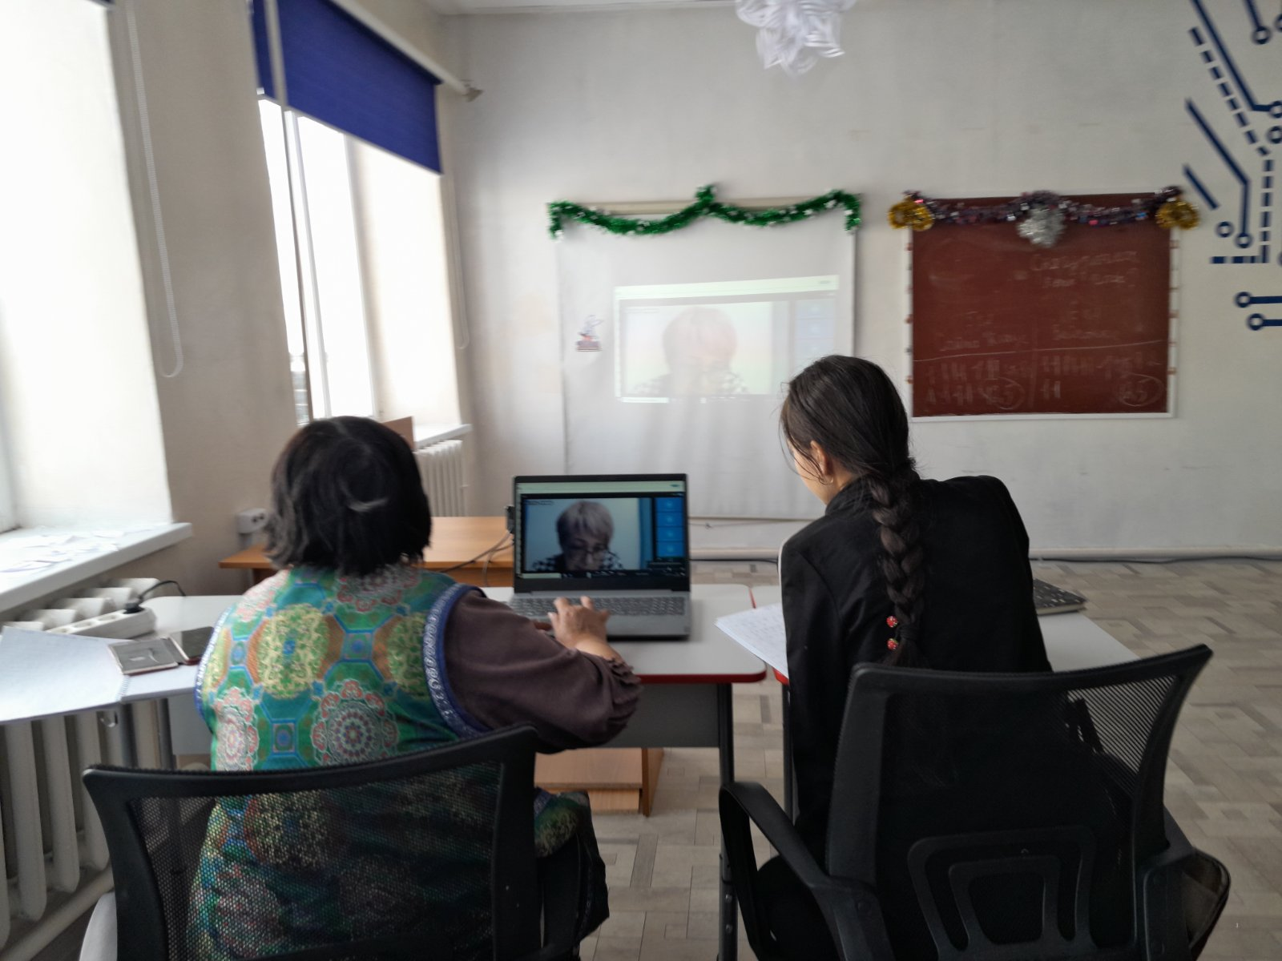
Русский язык | .04.01.2023 | 11 | 1 | 100 | 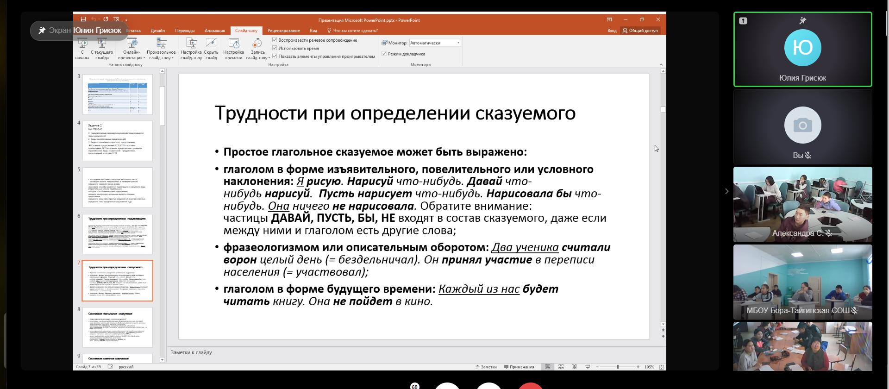
Русский язык | 05.01.2023 | 9 | 1 | 100 | 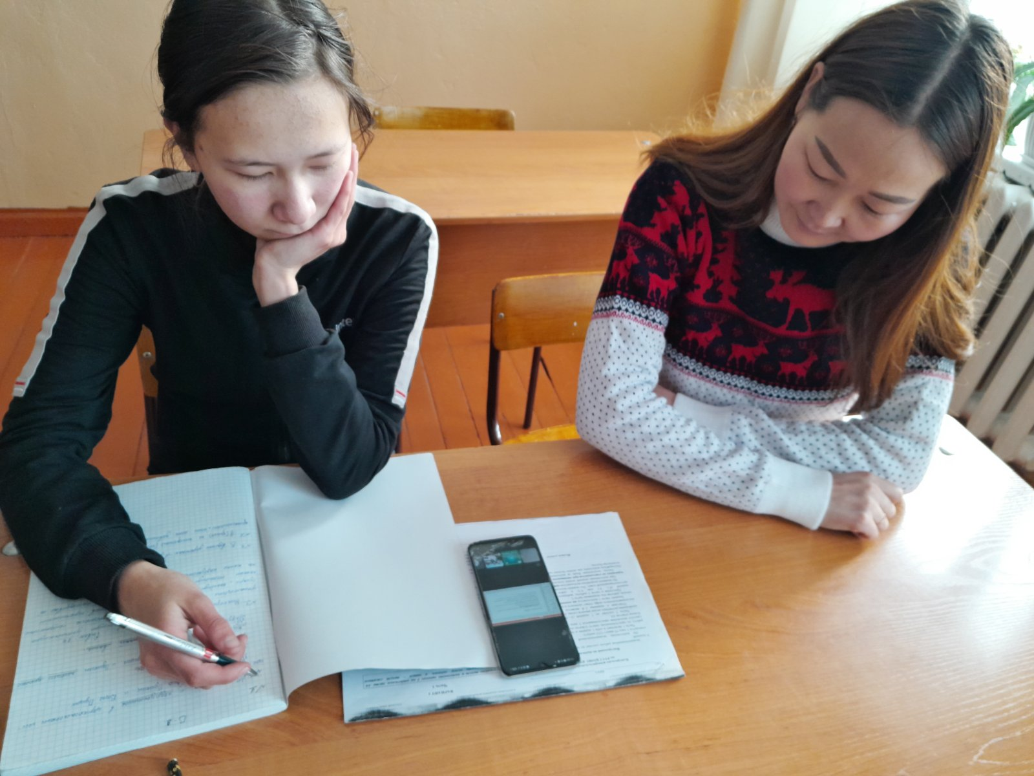
Математика | 05.01.2023 | 9 | 1 | 100 | 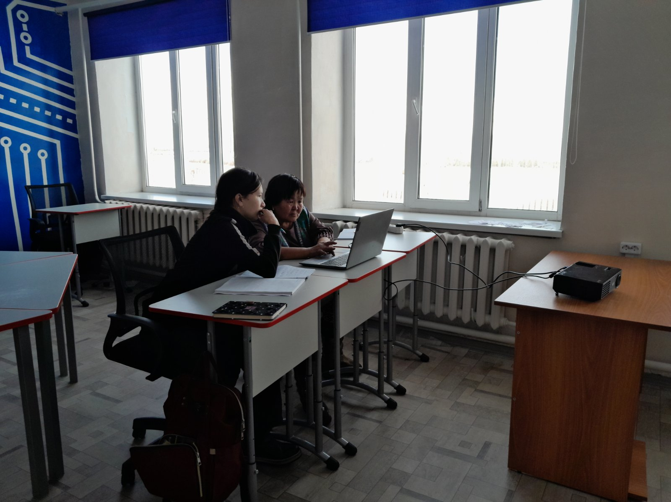
Русский язык | 05.01.2023 | 11 | 1 | 100 | 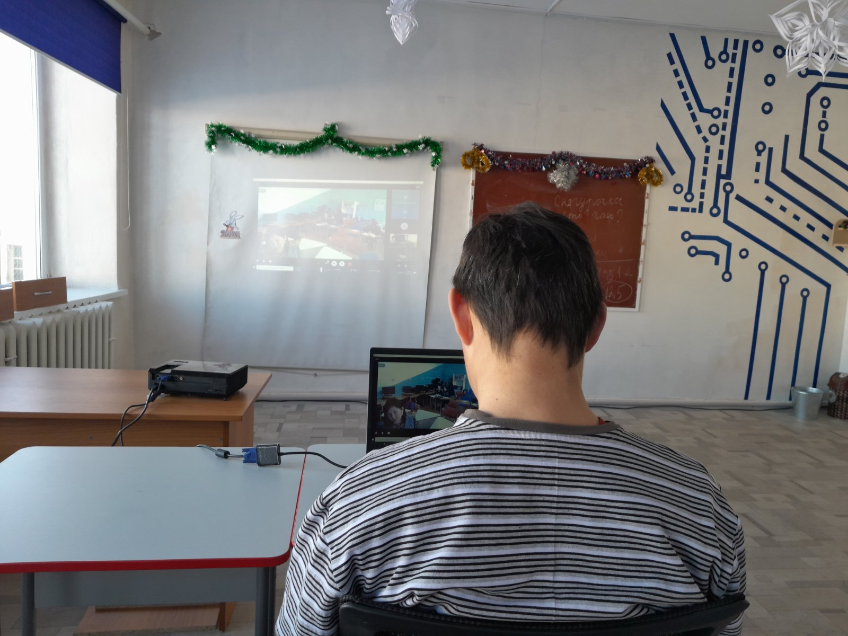

Отчет составила: Ооржак С.К.
07.01.2023

